HelloHealth健康管理平台概要设计规约

修订历史:

|  |  |  |  |  |
| --- | --- | --- | --- | --- |
| **编写日期** | **SEPG** | **版本** | **说明** | **作者** |
| 2023.12.27 |  | V1.1 | 完成分析类转设计类，初步完成系统架构。 | 孙亦菲，陈雨彤，李亦昕，张恺瑞 |
| 2024.1.1 |  | V1.2 | 细化控制类、实体类、接口类，基本完成接口设计 | 孙亦菲，陈雨彤，李亦昕，张恺瑞 |

评审：

|  |  |  |  |
| --- | --- | --- | --- |
| **评审时间** | **评审参与人员** | **评审后修改批准日期** | **确认签字人员** |
| 2023.12.28 | 孙亦菲，陈雨彤，李亦昕，张恺瑞 | 2023.12.29 | 孙亦菲，陈雨彤，李亦昕，张恺瑞 |
| 2024.1.2 | 孙亦菲，陈雨彤，李亦昕，张恺瑞 | 2024.1.3 | 孙亦菲，陈雨彤，李亦昕，张恺瑞 |

1. 引言 3

1.1 概要设计依据 3

1.2 参考资料 3

1.3 假定和约束 3

2. 概要设计 5

2.1 系统总体架构设计 5

2.2 2.2. 系统软件结构设计 7

2.3 接口设计 7

2.3.1 登录注册微服务 7

2.3.2 个人中心微服务 10

2.3.3 健康论坛微服务 11

2.3.4 审核与处理举报微服务 14

2.3.5 健康资讯微服务 16

2.3.6 药品管理微服务 17

2.3.7 健康日历微服务 18

2.4 界面设计 20

2.4.1 登录注册子系统 20

2.4.2 个人中心子系统 21

2.4.3 健康论坛子系统 21

2.4.4 审核与处理举报子系统 22

2.4.5 健康资讯子系统 24

2.4.6 药品管理子系统 25

2.4.7 健康日历子系统 25

2.5 数据库设计 26

2.5.1 数据库逻辑设计 26

2.5.2 数据库实体设计 26

2.5.3 数据库物理设计 32

2.5.4 数据库设计考虑 50

2.6 系统出错处理设计 51

2.6.1 出错信息 51

2.6.2 补救措施 52

2.6.3 系统维护设计 52

# 引言

## 概要设计依据

1. 杜庆峰老师上课所讲的概要设计基本原则；
2. HelloHealth需求分析规约：详尽的记录了HelloHealth健康信息管理交流平台的功能需求、业务逻辑、用户角色、非功能需求等，为概要设计提供了详细的指导和参考。
3. HelloHealth需求规约：基于用户故事和用例图，反映用户期望的系统行为和交互流程。
4. 前期技术分析：总结了技术选型的考量，包括微服务架构、数据库选择等，这为概要设计提供了重要依据。

## 参考资料

1. HelloHealth项目需求规约与需求分析规约。
2. 《Software Engineering-A Practitioner's Approach 8th》软件工程实践指导原则。
3. 相关的开发和设计标准文档，如[《Spring Cloud Documentation》](https://docs.spring.io/spring-cloud/docs/2022.0.4/reference/pdf/spring-cloud.pdf)、[《MySQL Reference Manual》](https://dev.mysql.com/doc/refman/8.0/en/)、[《Redis Command Reference》](https://redis.io/docs/get-started/)等。

## 假定和约束

1. 经费限制：项目无经费，对选用的技术栈和服务提供商有一定的限制。
2. 开发期限：项目预计于2024年12月完成概要设计阶段工作。
3. 设备条件：考虑到开发设备的限制以及用户对设备和系统的偏好，设计首先选择Windows操作系统。
4. 开发团队：团队成员为4人，须在设计时优化工作分配，确保关键任务的顺利完成。
5. 用户资料和交流：项目在开发前通过线上问卷调研的方式收集了90份问卷，并据此我们制定了用户画像，并且我们将通过后续用户调研获取反馈，以支持系统的迭代优化。

# 概要设计

## 系统总体架构设计

在“软件需求分析规约”的2.2节的基础上，我们进行系统的总体架构的细化，和修改是一种抽象，我们画出系统总体架构图并作详细描述。

**部署架构图：**

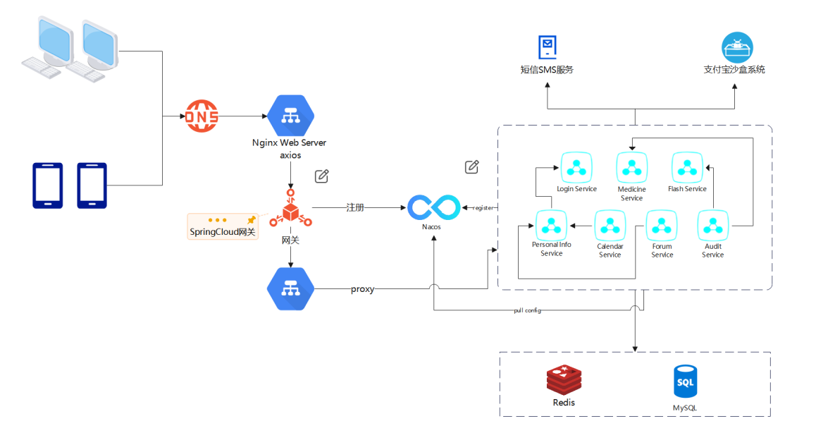

**逻辑架构图：**

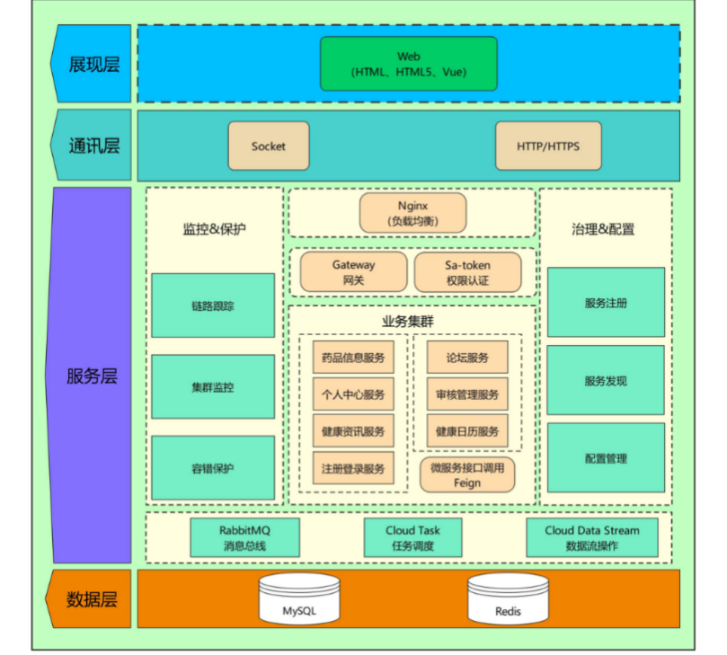

根据项目需求，我们主要根据业务逻辑，初步抽象出七个微服务。

我们将使用Spring Rabbit MQ作为消息中间件，并结合Nacos Config来实现微服务配置管理和动态刷新。为了确保在高请求量情况下有效分配资源，我们将采用Nginx反向代理来实现负载均衡。在与客户端进行互动时，我们将建立Api网关，使用Spring Cloud Gateway，并借助Sa-Token来进行权限认证。在数据层方面，我们计划采用MySQL作为关系型数据库，同时利用Redis来存储缓存，以提高速度并减轻数据库压力。我们将使用Github来托管代码和进行版本控制，并结合Jenkins和Docker来实现自动化的持续集成和部署。

微服务的系统架构主要有以下几部分：

* 服务注册与发现：通过服务注册与发现组件，微服务之间能够自动发现对方的存在，并获取对方的服务地址
* 负载均衡：通过负载均衡组件，客户端请求能够被智能地分配到不同的微服务实例上，提高系统的容错能力和吞吐量
* 服务网关：通过服务网关组件，客户端请求能够被统一拦截、路由、过滤，并实现请求聚合、认证、鉴权等操作
* 数据存储：通过数据存储组件，微服务能够高效地访问和操作各类数据，包括结构化数据、文本数据、图像数据等
* 监控与日志：通过监控与日志组件，能够对微服务的运行情况进行实时监控，并对微服务的调用情况、性能指标、异常情况进行记录与分析

通过这样的系统架构，上述划分的微服务能够更好地协同工作，提供高效、稳定、安全的健康信息交流服务。同时，这种系统架构可以方便地扩展、维护和重构，帮助我们应对业务变化和技术演进。

## 系统软件结构设计

我们对2.1中的系统总体架构设计图中的软件功能部分进行软件系统结构设计，对系统整体软件结构设计与各子系统间接口进行方法明确与属性细化，对子系统接口间的方法调用关系进行了梳理。系统软件结构整体如下：

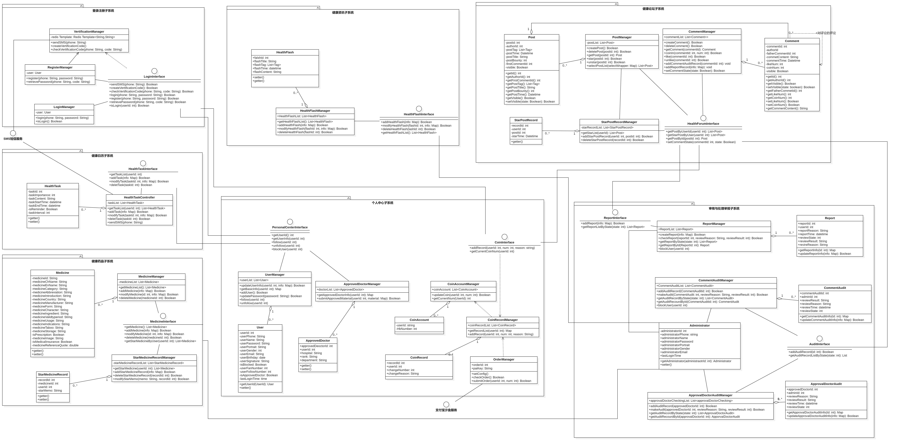

## 接口设计

### 登录注册微服务

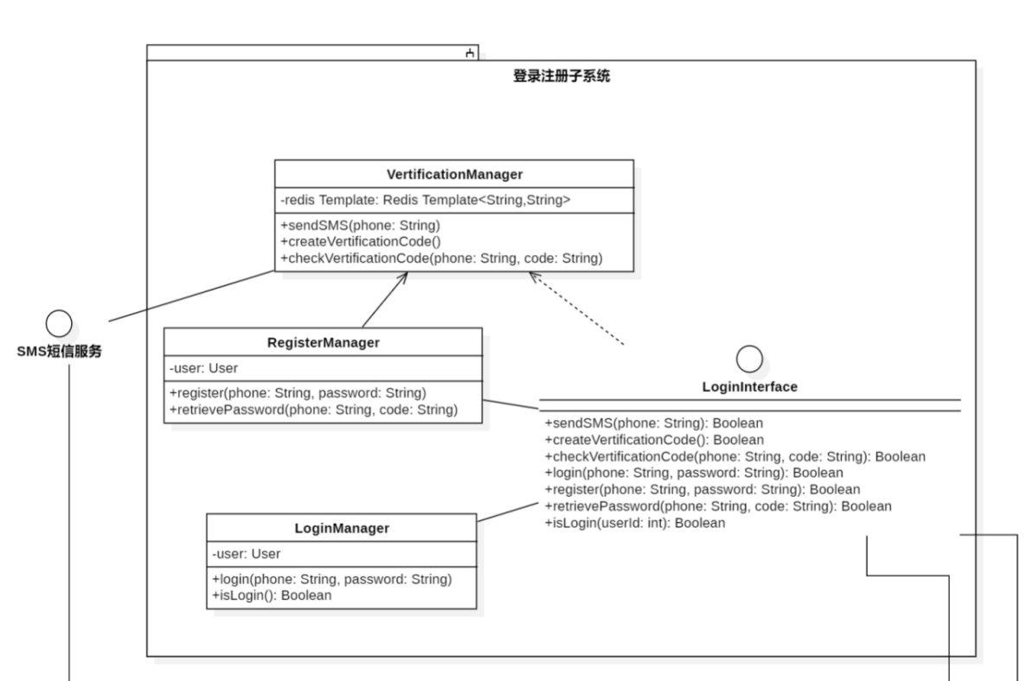

#### sendSMS

方法签名：public Boolean sendSMS(String phone)

实际调用方法：VerificationManager.sendSMS(String phone)

#### createVerificationCode

方法签名：public Boolean checkVerificationCode( )

实际调用方法：VerificationManager.createVerificationCode( )

#### checkVerificationCode

方法签名：public Boolean checkVerificationCode(String phone, String code)

实际调用方法：VerificationManager.checkVerificationCode(String phone, String code)

#### login

方法签名：public Boolean login(String phone, String password)

实际调用方法：LoginManager.login(String phone, String password)

#### isLogin

方法签名：public Boolean isLogin(int userId)

实际调用方法：LoginManager.isLogin(int userId)

#### register

方法签名：public Boolean register(String phone, String password)

实际调用方法：RegisterManager.register(String phone, String password)

#### retrievePassword

方法签名：public Boolean retrievePassword(String phone, String code)

实际调用方法：RegisterManager.retrievePassword(String phone, String code)

### 个人中心微服务

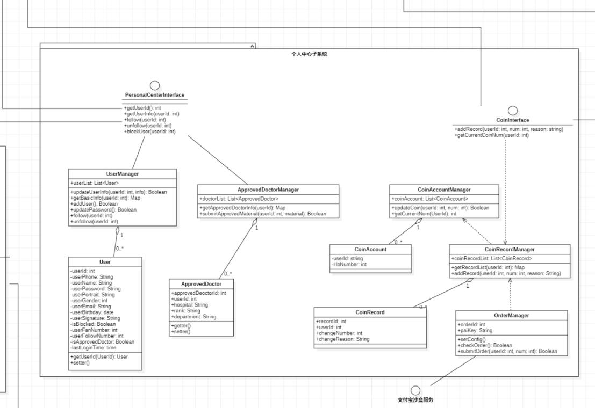

#### getUserInfo

方法签名：public Map<String, Object> getUserInfo(int userId)

实际调用方法：UserManager.getBasicInfo(int userId)，获取用户信息。

#### follow

方法签名：public void unfollow(int userId)

实际调用方法：UserManager.unfollow(int userId)

#### unfollow

方法签名：public void follow(int userId)

实际调用方法：UserManager.follow(int userId)

#### addRecord

方法签名：public void addRecord(int userId, int num, String reason)

实际调用方法：CoinRecordManager.addRecord (int userId, int num, String name)，为指定用户添加流水记录。

#### CoinNum

方法签名：public int getCurrentCoinNum(int userId)

实际调用方法：CoinAccountManager.getCurrentNum(int userId)，获取指定用户的杏仁币数量。

### 健康论坛微服务

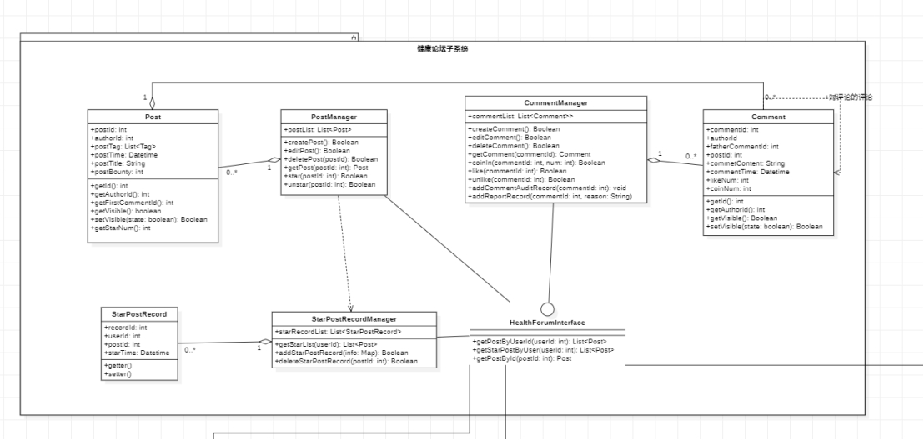

#### star

方法签名：public boolean star(int postId)

方法内部对子系统内方法的调用：StarPostRecordManager.addStarPostRecord(Map{"userId":PersonalCenterInterface.getUserId(),"postId":ppostId,"starTime":System.getCurrentTime()}),调用了StarPostRecordManager中的方法，添加一条StarPostRecord实体记录。

#### unstar

方法签名：public boolean unstar(int postId)

方法内部对子系统内方法的调用：

StarPostRecordManager.deleteStarPostRecord(postId:int),调用了StarPostRecordManager中的方法，删除对对应的userId,postId的StarPostRecord实体记录。

#### addCommentAuditRecord

方法签名：public void addCommentAuditRecord(int commentId)

接口调用：AuditInterface.addAuditRecord(Comment.getId(),"comment") 通过审核与处理举报子系统进行添加相应的待审核记录。

实际调用方法:

Comment.addCommentAuditRecord(Comment.getId())

#### addReportRecord

方法签名：public void addReportRecord(info:Map)

接口调用：ReportInterface.addReport(Map{"commentId":Comment.getId(),"userId":PersonalCenterInterface.getUserId(),"reportReason":System.getInput()}) 通过审核与处理举报子系统进行添加相应的举报记录。其中，举报原因为系统获取的用户输入。

实际调用方法:

Comment.addReportRecord(Map{"commentId":Comment.getId(),"userId":PersonalCenterInterface.getUserId(),"reportReason":System.getInput()})

#### coinIn

方法签名：public Boolean coinIn(int commentId,int num)

接口调用：CoinInterface.addRecord(PersonalCenterInterface.getUserId(),num,System.generateReason()) 通过个人中心子系统进行添加相应的交易记录。其中，交易原因为系统自动生成的与投币相关的记录语句。

实际调用方法:

Comment.coinIn(Comment.getId(),num,System.generateReason())。

### 审核与处理举报微服务

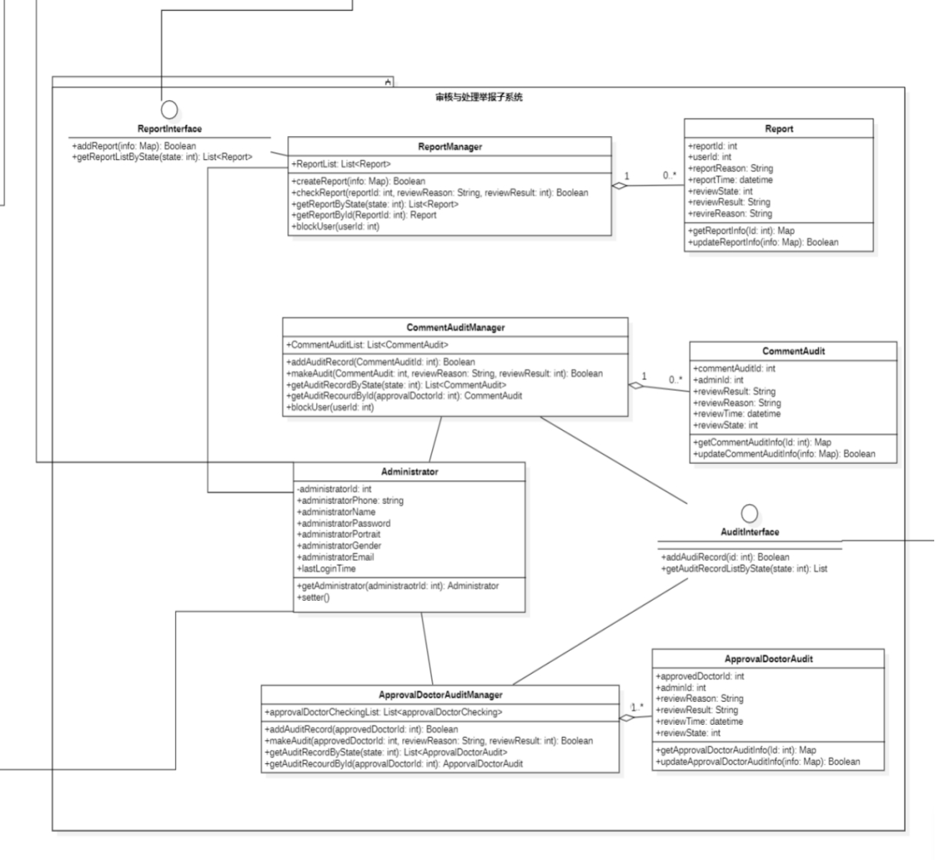

#### addReport

方法签名：public Boolean addReport(Map info)

功能说明：根据被举报内容信息创建举报记录并加入举报列表中

实际调用方法：

ReportManager.createReport(Map info)

#### getReportListByState

方法签名：public List<Report> getReportListByState(int state)

功能说明：根据举报状态获取对应的举报记录列表

实际调用方法：

ReportManager.getReportByState(int state)

#### addAudiRecord

方法签名：Public Boolean addAudiRecord(int id)

功能说明：根据具体ID获取审核记录

实际调用方法：

* CommentAuditManager.addAuditRecord(int CommentAuditId)
* ApprovalDoctorAuditManager.addAuditRecord(int approvedDoctorId)

#### getAuditRecordListByState

方法签名：public List<Record> getAuditRecordListByState(int state)

功能说明：根据审核状态获取对应的审核记录列表，供管理员进行处理

实际调用方法：

ApprovalDoctorAuditManager.getAuditRecordByState(int state)

### 健康资讯微服务

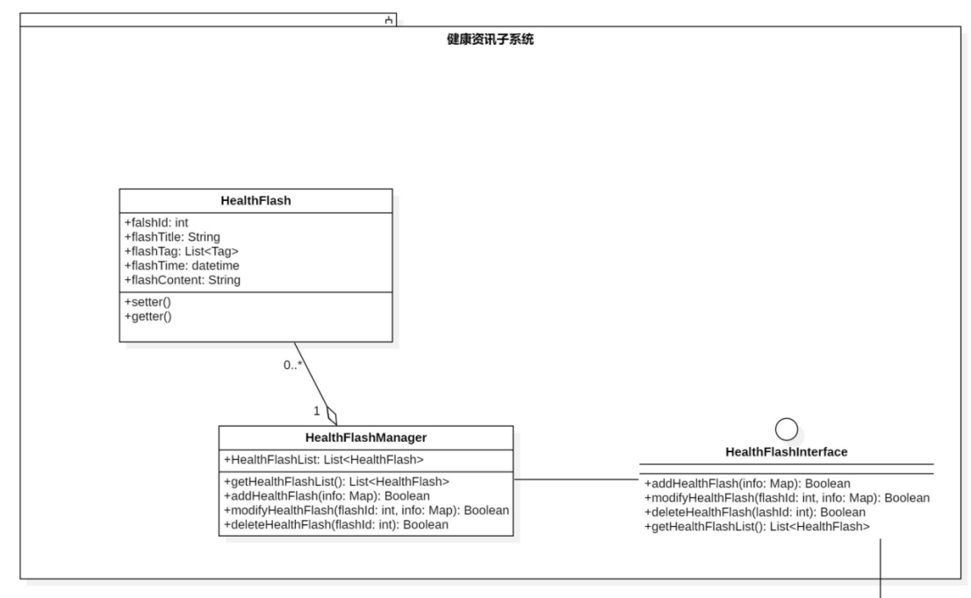

#### AddHealthFlash

功能说明：新建一个新闻资讯

方法签名：public Boolean addHealthFlash(Map info)

实际调用方法：

HealthFlashManager.addHealthFlash (Map info)

#### ModifyHealthFlash

功能说明：修改一个新闻资讯

方法签名：public Boolean modifyHealthFlash(int flashId , Map info)

实际调用方法：

HealthFlashManager.modifyHealthFlash (int flashId , Map info)

#### DeleteHealthFlash

功能说明：删除一个新闻资讯

方法签名：public Boolean deleteHealthFlash(int flashId)

实际调用方法：

HealthFlashManager.deleteHealthFlash (int flashId)

#### GetHealthFlashList

功能说明：获取新闻资讯列表

方法签名：public List<HealthFlash> getHealthFlashList()

实际调用方法：

HealthFlashManager.getHealthFlashList()

### 药品管理微服务

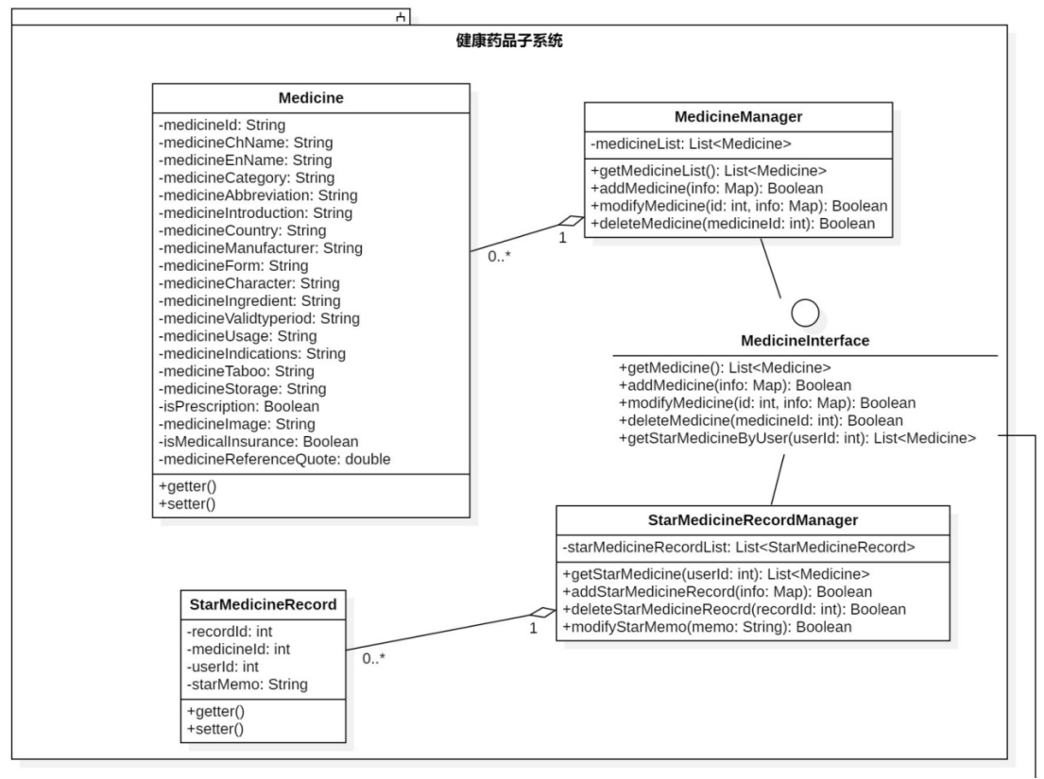

#### GetMedicine

功能说明：获取药品列表

方法签名：public List<Medicine> getMedicine()

实际调用方法：

MedicineManager.getMedicine ()

#### ModifyMedicine

功能说明：修改某个药品信息

方法签名：public Boolean modifyMedicine(int id, Map info)

实际调用方法：

MedicineManager.modifyMedicine(int id, Map info)

#### GetStarMedicineByUser

功能说明：获取某个用户的收藏药品列表

方法签名：public List<Medicine> getStarMedicineByUser(int userId)

实际调用方法：

MedicineManager.getStarMedicineByUser (int userId)

#### AddStarMedicineRecord

功能说明：收藏药品

方法签名：public Boolean addStarMedicineRecord(Map info)

实际调用方法：

StarMedicineRecordManager.addStarMedicineRecord (Map info)

#### DeleteStarMedicineRecord

功能说明：取消收藏药品

方法签名：public Boolean deleteStarMedicineRecord(int recordId)

实际调用方法：

StarMedicineRecordManager.deleteStarMedicineRecord (int recordId)

### 健康日历微服务

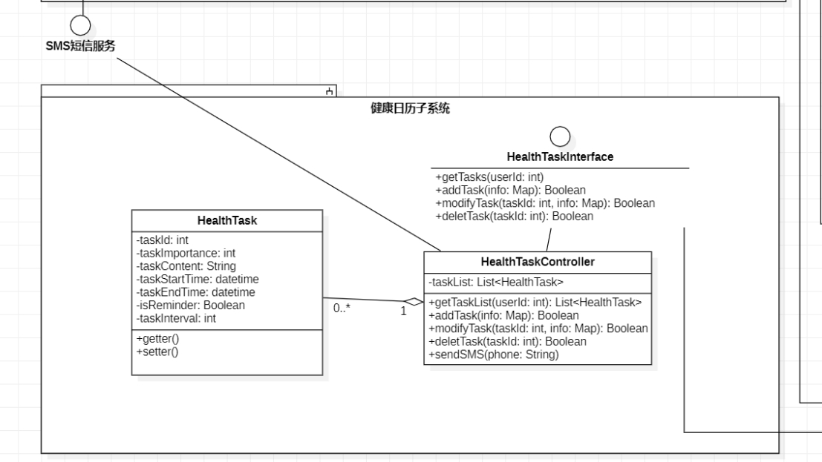

##### getTasks

方法签名：public List<healthTask> getTasks(int userId)

实际调用方法：HealthTaskController.getTaskList(int userId)

#### addTask

方法签名：public Boolean addTask(Map<String, Object> info)

实际调用方法：HealthTaskController.addTask(Map<String, Object> info)

#### modifyTask

方法签名：public Boolean modifyTask(int taskId, Map<String, Object> info)

实际调用方法：HealthTaskController.modifyTask(int taskId, Map<String, Object> info)

#### deletTask

方法签名：public Boolean deletTask(int taskId)

实际调用方法：HealthTaskController.deletTask(int taskId)

#### sendSMS

方法签名：public void sendSMS(String phone)

实际调用方法：HealthTaskController.sendSMS(String phone)

## 界面设计

为了对系统Web前端进行快速原型设计与开发，我们使用了基于Web的UI/UX设计工具Figma 。

### 登录注册子系统

登录界面：

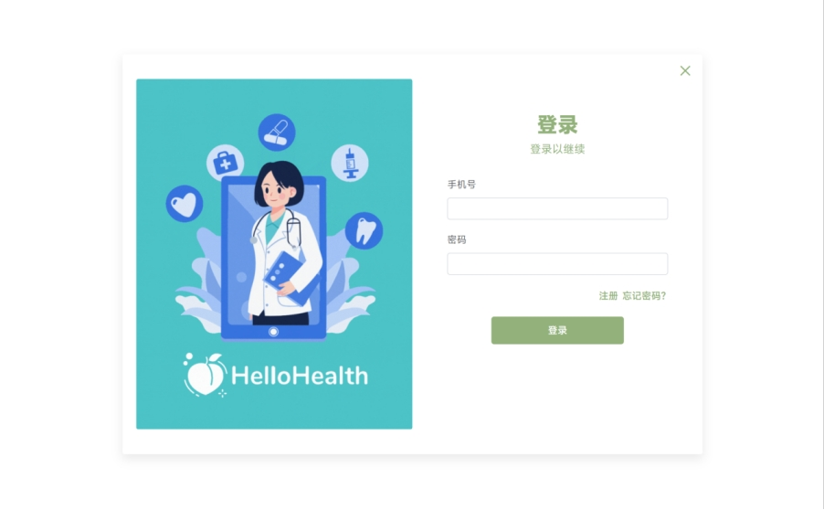

用户在该界面使用手机号+密码登录，需要输入正确的账户手机号和密码。也可选择新注册账号，这将跳转到注册界面。

注册界面：

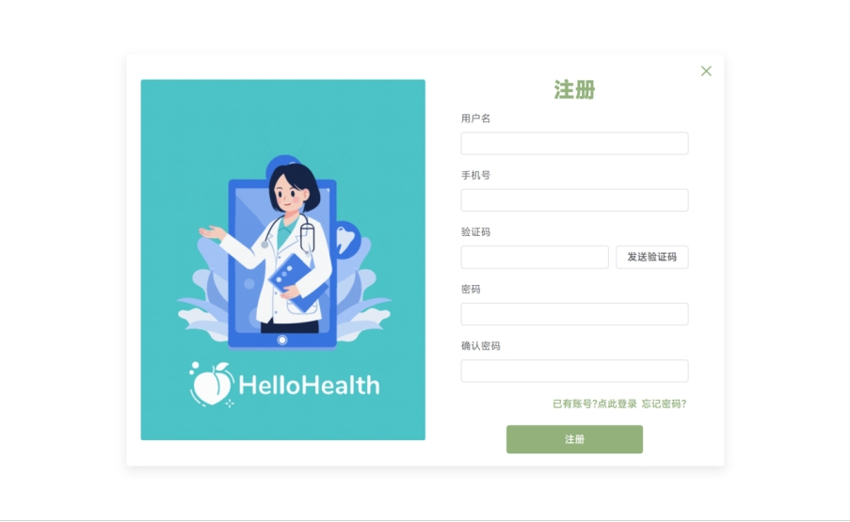

在注册页面，用户需要输入个人手机号和密码并点击“获取验证码”按钮，验证码会被发送到对应的手机上。用户输入正确的验证码，且两次密码输入相同，即可成功注册账号。

### 个人中心子系统

用户可在本页面查看用户相关信息，包括但不限于基本信息、关注信息、粉丝信息、发布的帖子及举报记录等。

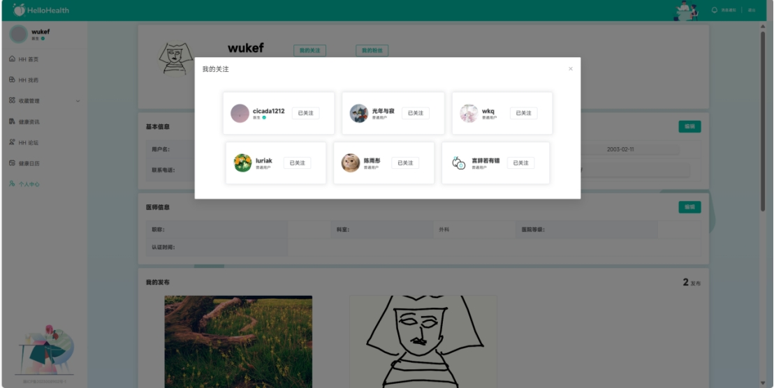

### 健康论坛子系统

HH论坛为用户提供了发布论坛，评论点赞等社交功能。

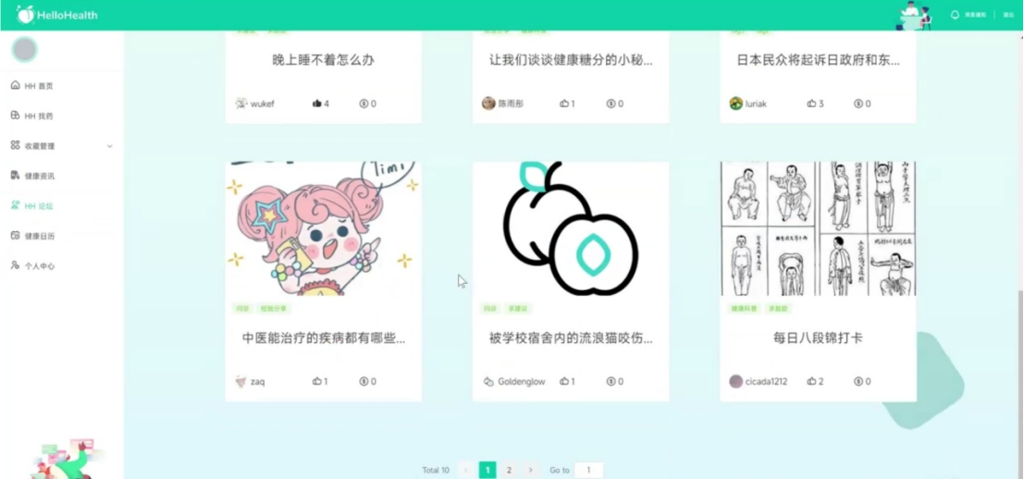

用户能够滚动界面查看HelloHealth中的已发布论坛，并预览对应发布的标题、作者以及点赞浏览信息。 通过点击某⼀发布，用户可以查看发布的具体内容，包括发布内容、楼主信息以及跟帖等社交信息。

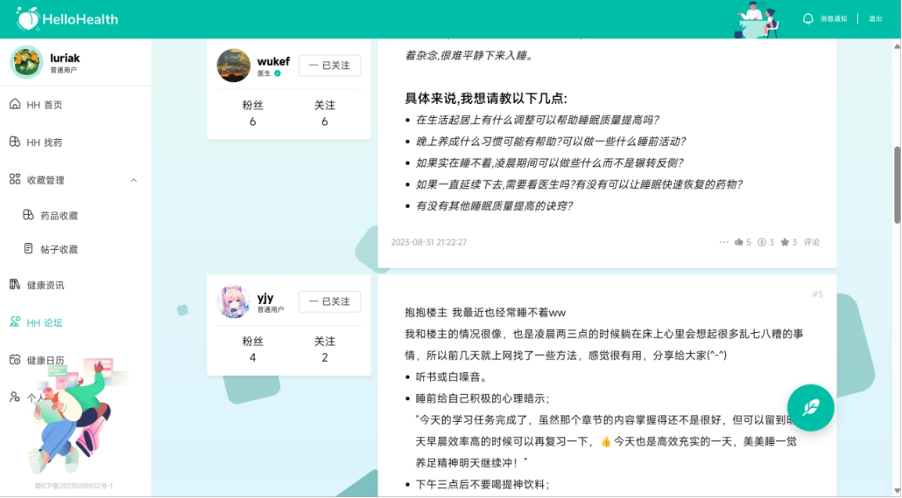

### 审核与处理举报子系统

**论坛发布审核**

管理员可以在该界面审核发布信息，没通过审核的发布将被退回。同时，管理员可以通过点击去审核（未审核的发布）或查看详情（已审核的发布），查看对应发布的具体信息。

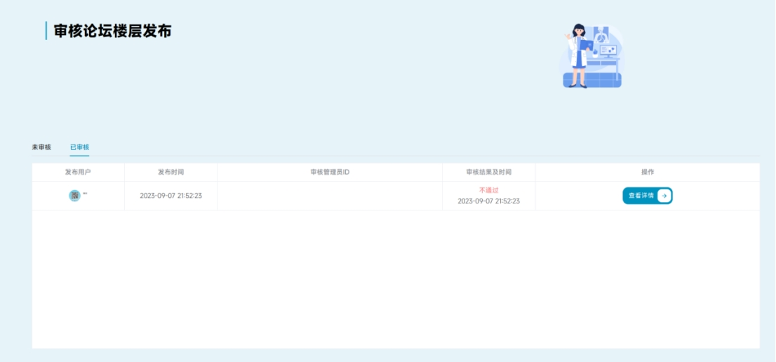

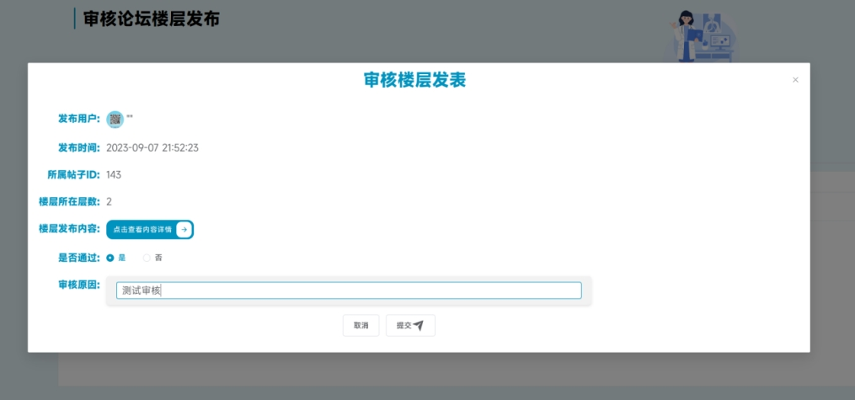

**专业医生资质审核**

管理员可以在该界面审核医生的申请信息，没通过审核的申请信息将被退回。同时，管理员可以通过点击去审核（未审核的申请）或查看详情（已审核的申请），查看对应申请的具体信息。

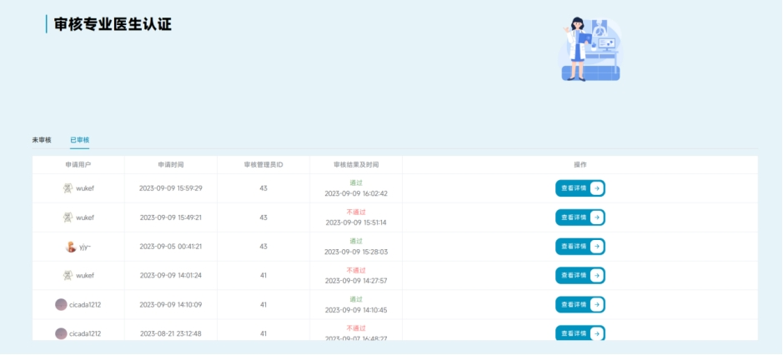

**举报处理**

举报处理界面呈现了用户提交的举报信息，管理员可以通过查看相关的举报信息，对被举报发布进行处理。同时也可以查看处理过的发布。

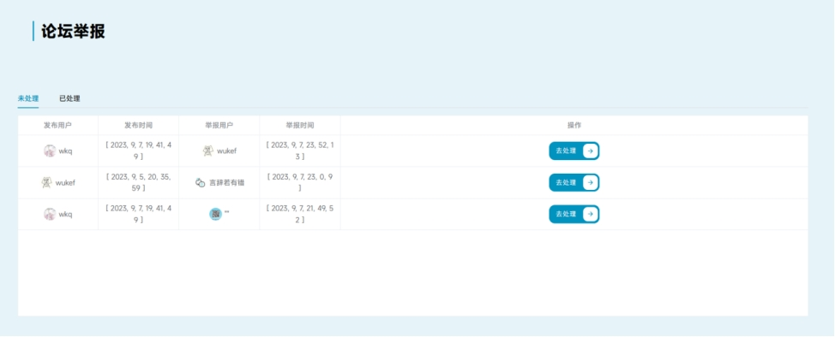

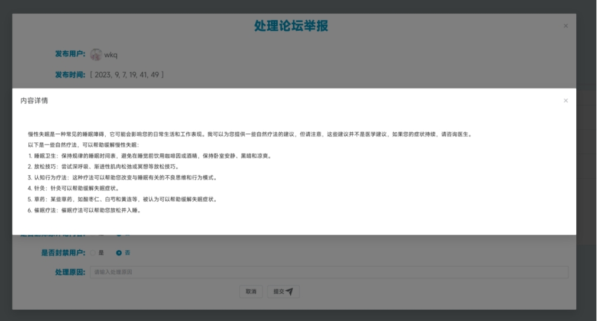

### 健康资讯子系统

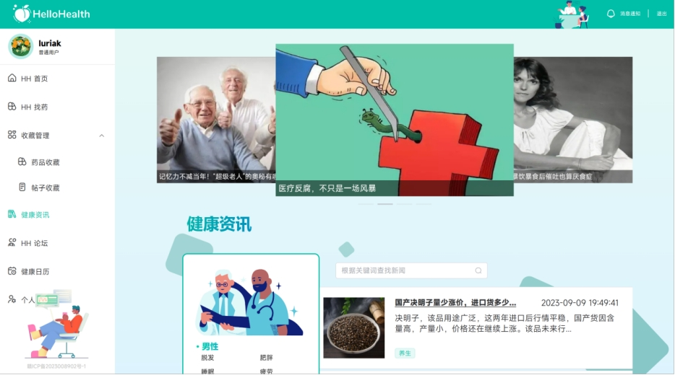

在健康资讯页面，用户可以通过左侧标签栏筛选感兴趣的话题，也可以点击查看资讯详情内容。

### 药品管理子系统

管理员可以在药品管理页面对药品库中的药品进行药品信息增加、修改和删除的操作。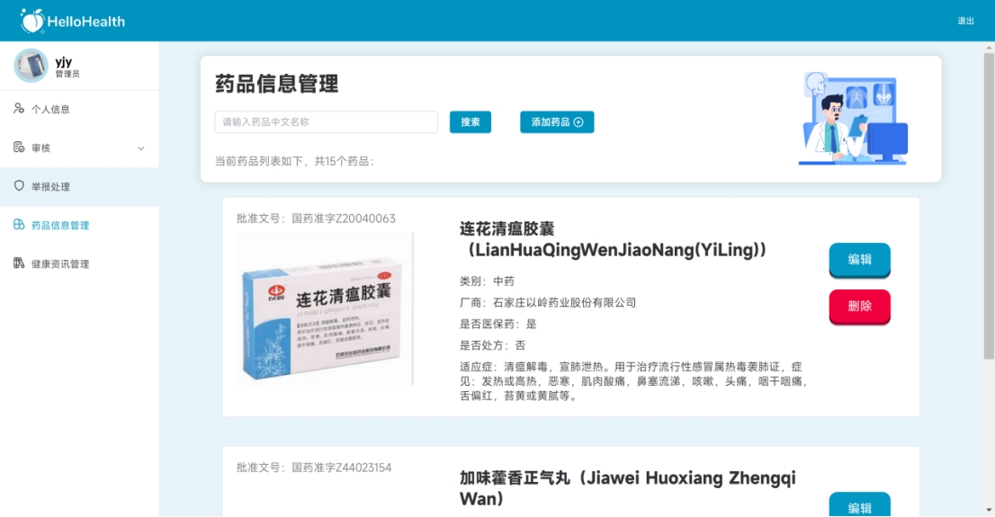

### 健康日历子系统

健康日历页面以日历信息的形式呈现用户的待办事项，用户能够在右侧查询目前的待办事项，并可以按照指示，通过按钮点击对某⼀事项进行删除。

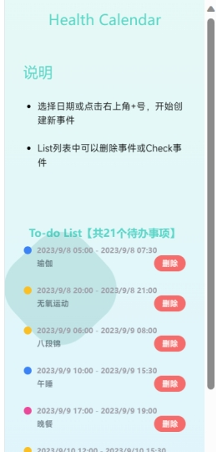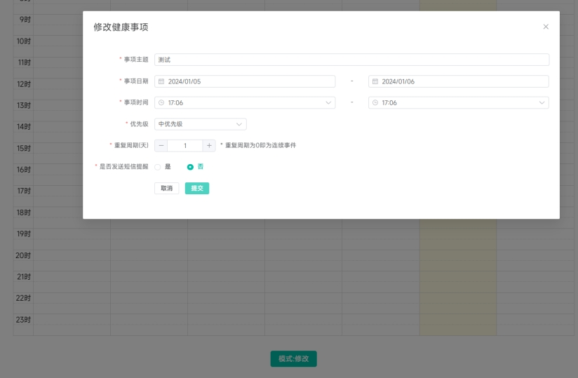

页面的左侧为健康日历，用户可以在此部分处理待办事项。通过点击页面下方按钮，可以调整操作模式（查看/ 修改）

**查看**

在查看模式下，用户可以通过点击日历中的某一事项，从而查看该待办事项的具体信息，但不可以进行修改。

**修改**

在修改模式下，用户通过点击某一事项，可以修改相应待办事项信息，并通过点击提交按钮进行信息修改。

## 数据库设计

依据“软件需求（分析）规约（说明书）”的数据建模进行数据库逻辑设计和物理设计。指出本软件系统内部所使用的每个数据库结构的名称、标识符以及它们之中每个数据项、记录、文卷和系的标识、定义、长度以及它们之间的层次的或表格的相互关系。给出本系统内部所使用的每个数据库结构中的每个数据项的存储要求，访问方法、存取单位、存取的物理关系（索引、设备、存储区域）、设计考虑等。

### 数据库逻辑设计

在数据建模阶段，我们已经设计了每个子系统的类图和序列图，结合需求分析阶段的数据需求分析，我们详细设计了整体系统数据库的逻辑结构：首先分析系统的实体和关系，根据实体和关系构建系统整体E-R图。详细说明如下：

### 数据库实体设计

在详细设计数据库的物理存储模型之前，我们首先需要设计数据库的各个实体，列举如下：

<entity>用户账号(User)

用来记录用户的个人信息。用户在注册账号时新增一条记录，用户可以设置个人信息，同时系统可以自动记录用户使用期间所产生的动态信息，如粉丝数量的变动、是否被封禁等。

属性包括：用户id，用户名，用户手机号，用户邮箱，密码，性别，头像，生日，何时能被解除封禁（如果当前不处于被封禁状态的话该属性的值为null），个性签名，杏仁币数量，粉丝数，关注数，是否具有专业医生用户认证，最近登陆时间。主码为：用户id。

<entity>专业医生用户认证表(ApprovedDoctor)

用来记录专业医生认证信息。用户提交认证时，新增一条认证记录，但设置为无效。管理员需要处理认证消息时，在表中筛选不可见的元组，进行处理。用户认证通过后，将此表中相关记录改为有效。如果用户想更新认证，需要先删除原有认证。

属性包括：申请id，用户id，执业医师资格证照片，执业医师执业证照片，医生职称，所在医院，所在医院级别，所属科室。主码为：申请id。

<entity>管理员账号(Administrator)

管理员登录后可以进入另一个页面，在该页面上执行帖子审核、添加药品、发布资讯等功能。这些功能基本都是普通用户所不能执行的，它们只对管理员开放，以便管理员对系统进行管理。

属性包括：管理员id，管理员邮箱，管理员手机号，管理员用户名，密码，头像。主码为：管理员id。

<entity>待办事项 (ToDoList)

用户在日历视图中添加每天待办的健康事项，设置事项内容、重要程度等级、事项要每几天发生一次、从每天的什么时候开始什么时候结束、是否需要提醒。用户可以修改事项内容或删除事项，是依赖于用户实体的弱实体集。

属性包括：事项id，重要程度，事项内容，事项设置（开始时间，结束时间），提醒状态，距离下次该事项发生的时间间隔。主码为：事项id及用户实体中的用户id。

<entity>药品(Medicine)

记录某个药品的相关信息，用户可以收藏某个药品，从而在用户的收藏列表中更快地查看该药品。

属性包括：药品id，药品分类（西药、中药、保健品），药品中文名称，药品英文名称，药品简称，药品简介，药品剂型，药品性状，药品图片url，药品厂商，药品成分，药品有效期，药品用法，药品适应症，药品禁忌，药品贮藏方法，药品来源国家，是否为处方药，是否为医保药，参考报价。主码为：药品id。

<entity>健康资讯 (HealthFlash)

由管理员发布，介绍相关健康资讯供所有用户查看。

属性包括：资讯id，资讯标题，创建该资讯的管理员id ，资讯内容，资讯发布时间，资讯图片url。主码为：资讯id。

<entity>资讯标签 (FlashTag)

管理员在发布健康资讯时可选1~4个资讯标签。

属性包括：标签id，标签名，该标签对应的群体的id（每个标签对应唯一的群体）。主码为：标签id。

<entity>资讯针对群体 (FlashTargetGroups)

管理员为资讯添加标签后，根据这个标签对应的群体，系统可以自动找出该资讯对应哪些群体。

属性包括：群体id，群体名。主码为：群体id。

<entity>帖子标签(PostTag)

用户在发帖时可选的帖子标签。

属性包括：标签id，标签显示名。主码为：标签id。

<entity>帖子(Post)

用户发表的帖子（帖子内容在1楼评论，此处不储存帖子内容）。用户发布帖子时，往Post表插入一行数据用来描述帖子的各种信息，同时往Comment表插入一行数据作为一楼。

属性包括：帖子id，发表者用户id，帖子标题，是否为悬赏贴，审核状态，当前总楼层数。主码为：帖子id。

<entity>悬赏贴 (PostWithBounty)

当用户发布悬赏贴时，该帖子既是一个帖子又是一个悬赏帖，悬赏帖是帖子的特化。悬赏贴比普通帖子多了赏金值、采纳的答案这两个属性，因此我们需要 PostWithBounty表。如果要创建悬赏贴，则除了往Post表中新增一项元组外，还要新增一个 PostWithBounty元组。

属性包括：（帖子id，帖子实体的主码），赏金值，帖子作者采纳的答案的comment_id。主码为：帖子id。

<entity>评论 (Comment)

一个帖子中可以有多个楼层，每个楼层下可以有多个回复，楼层和回复都用Comment表来记录，用户每发布一个楼层或发表一个评论便新增一条记录。每个楼层的父级评论id为空，如果是“回复”则它的父级评论id为它回复对象的comment_id。

楼层中回复的楼层数和它所属楼层的楼层数相同。

属性包括：评论id，评论者用户id，发布时间，父级评论id，评论位于的楼层数，帖子id，评论内容，审核状态。主码为:评论id。

#### 数据库关系设计

根据上述实体，我们考虑了每个实体之间的关系，由于实体中有强实体集和弱实体集，因此各实体间的关系也应慎重考虑，为后面物理模型的建立和范式的满足做好准备。下面是数据库中的联系集示意：

用户与用户的关注关系(Follow)

用户可关注另一个用户，此时需要记录关注的时间并更新用户与用户之间的关注关系。一个用户可以关注多个用户，也可以被多个用户关注，因此该联系集是多对多的。

用户提交医生认证申请的关系(UserAuthenticationCheck)

每个用户可以提交多次认证申请。提交时，如果发现上次提交的申请还未被处理，则系统自动将该申请的处理结果置为“已处理，未通过”，然后再在数据库中添加新的申请记录。总的来说，一个用户对应多个申请，每个申请对应唯一的用户。

用户与自己的健康事项之间的标识性关系(UserToDoList)：

用户可以在自己的健康日程表上自定义多个健康事项，每个健康事项有唯一的创建者。

用户和药品的收藏关系(StarMedicine)：

用户可收藏药品，此时需要记录或更新用户与药品之间的关系，一个用户可以收藏多个药品，一个药品可以被多个用户收藏，因此该联系集是多对多的。

资讯与资讯标签、标签与针对群体的特征关系(FlashTagTrait)

一个资讯至少对应一个标签，资讯全部参与资讯-标签联系集，一个标签可以对应多个资讯，资讯与标签是多对多的。

每个标签对应唯一的群体（例如老人，孩子等），每个群体对应多个标签，群体与标签的联系是一对多的，并且全部标签都参与该联系集。

用户与帖子的发表关系(UserPost)

一个用户能发送多个帖子，每个帖子有且只有一个作者，联系集是一对多的。

用户与评论的发表关系(UserComment)

一个用户能发送多个评论，每个评论有且只有一个作者 ，联系集是一对多的。

评论和帖子的从属关系(PostComment)

评论一定是在某一个帖子下面，一个帖子可以有多条评论。因此联系集是多（评论）对一（帖子）的。

用户与评论的奖励关系(UserRewardComment)

一个用户可以对多个评论进行点赞或投币的奖励操作，一个评论可以被多个用户进行奖励操作，因此联系集是多对多的。

评论和评论的回复关系(CommentOnComment)

一个评论可以有多个回复，但每个回复有唯一的回复对象，也就是说一个子评论有且只有一个父评论，故联系集是多对一的。

用户与帖子的收藏关系(StarPost)

用户可以收藏许多帖子，帖子也可以被许多用户收藏，联系集是多对多的。

专业医生用户认证与管理员审核关系(AuthenticationCheck)

多个医生可以向管理员提交认证申请，但每个具体的认证申请只能由一个管理员处理。因此该联系集存在多对一的关系。

楼层与管理员的审核关系(FloorCheck)

我们设定，一个帖子中有多个楼层，每个楼层下可以有多个回复。楼层和回复都存在Comment表里，楼层是特殊的评论。所有楼层都需要审核，回复不需要审核。发布帖子的时候会同时创建“一楼”，因此审核帖子可以通过审核楼层实现。

可能有多个楼层需要审核，但每个具体的楼层只需要一个管理员来审核。因此该联系集存在多对一的关系。

用户举报评论、管理员处理举报的关系(CommentReport)

每个用户可以举报多个评论，每个评论可能被多位用户举报，但一个具体的举报只能由一个管理员处理。因此该联系集存在多对多对一的关系。

管理员与健康资讯的创建、编辑和删除关系(AdministratorFlash)

每个管理员可以创建多个资讯，每个资讯有唯一的创建者，只有这唯一的创建者可以编辑和删除资讯。 因此，管理员和健康资讯是一对多的。

#### 数据库E-R图设计

|  |
| --- |
|  |
|  |  |

如上的E-R图即为我们数据库设计的最终逻辑模型

### 数据库物理设计

E-R图向关系模型的转换

关系模型的逻辑结构是一组关系模式的集合。E-R图则是由实体，实体的属性和实体间的联系三个要素组成。所以将E-R图转换为关系模型实际上就是要将实体，实体的属性和实体间的联系转换为关系模式。

转换原则如下

1. 实体类型的转换，根据不同情况做不同的处理：

1)实体类型的转换：一个实体集转换成一个关系模式。实体的属性就是关系的属性，实体的码就是关系的码。

2)弱实体类型的转换：一个弱实体集转换成一个关系模式，同时要加入其所依赖实体的主码，及其自身分辨码共同构成主码。

1. 联系类型的转换，根据不同的情况做不同的处理：

1) 一个1：1的联系可以转换为一个独立的关系模式，也可以与任意一端对应的关系模式合并。如果转换为一个独立的关系模式，则与该联系相连的各实体的码以及联系本身的属性均转换为关系的属性，每个实体的码均是该关系的候选码。如果与某一端实体对应的关系模式合并，则需要在该关系模式的属性中加入另一个关系模式的码和联系本身的属性。

2) 一个1：N的联系可以转换为一个独立的关系模式，也可以与N端对应的关系模式合并。如果转换为一个独立的关系模式，则与该联系相连的各实体的码以及联系本身的属性均转换为关系的属性，而关系的码为N端实体的码。

3) 一个M：N联系转换为一个关系模式。与该联系相连的各实体的码为各实体码的组合。

4)三个或三个以上实体间的一个多元联系可以转换成一个关系模式。与该多元联系相连的各实体的码以及联系本身的属性均转换为关系的属性，而关系的码为各实体码的组合。

5)具有相同码的关系模式可合并。

#### 实体表

用户User表

表 3‑1 User表

|  |  |  |  |  |
| --- | --- | --- | --- | --- |
| 字段名 | 数据类型 | 长度 | 说明 | 备注 |
| user_id | number | 10 | 用户id | PK,非空,由系统自动为用户生成 |
| user_name | varchar | 20 | 用户名 | 非空，唯一 |
| phone_number | varchar | 11 | 用户电话号码 | 非空，唯一 |
| email | varchar | 32 | 用户邮箱 | 无约束 |
| password | varchar | 20 | 用户密码 | 非空 |
| gender | varchar | 1 | 用户性别 | Check in 'f' or 'm'，非空默认'm' |
| portait | varchar | 256 | 存储用户头像的相对地址 | 非空可设置默认值 |
| birthday | date | mm-dd-yy | 用户生日 | 无约束 |
| is_locked | date | yyyy-mm-dd | 用户被解禁的时间 | 值为空说明未被封禁。默认为空 |
| signature | varchar | 256 | 用户个性签名 | 无约束可设置默认值 |
| HB_number | integer |  | 用户持有的杏仁币数目 | 非空，并且非负数，默认0 |
| fan_number | integer |  | 用户粉丝数 | 非空非负，默认0 |
| follow_numebr | integer |  | 用户关注数 | 非空非负，默认0 |
| is_approved | varchar | 1 | 是否具有专业医生用户认证 | check in ('y' or 'n')，默认'n' |
| last_login_time | date | YYYY-MM-DD HH24:MI:SS | 用户最后一次登陆的时间 | 非空，默认值为注册时间 |

认证医生ApprovedDoctor表

表 3‑2 ApprovedDoctor表

|  |  |  |  |  |
| --- | --- | --- | --- | --- |
| 字段名 | 数据类型 | 长度 | 说明 | 备注 |
| apply_id | number(10,0) | 10 | 申请id | PK，自动生成 |
| user_id | number(10,0) | 10 | 用户id | FK(引用User中的Userid) |
| certification | varchar | 256 | 执业医师资格证 | 非空，存储医师资格证图片的地址 |
| license | varchar | 256 | 执业医师执业证 | 非空，存储用户的执业医师执业证的图片地址 |
| title | varchar | 30 | 医生职称 | 非空 |
| hospital | varchar | 48 | 医生所在医院 | 非空 |
| hospital_rank | varchar | 20 | 医生所在医院级别 | 非空 |
| department | varchar | 30 | 医生所属科室 | 非空 |

管理员Administrator表

表 3‑3 Administrator表

|  |  |  |  |  |
| --- | --- | --- | --- | --- |
| 字段名 | 数据类型 | 长度 | 说明 | 备注 |
| administrator_id | number | 10 | 管理员id | PK，非空，由系统自动生成 |
| email | varchar | 32 | 管理员邮箱 | 无约束 |
| phone_number | varchar | 11 | 管理员手机号 | 非空唯一 |
| administartor_name | varchar | 20 | 管理员用户名 | 非空唯一 |
| password | varchar | 20 | 管理员密码 | 非空唯一 |
| portrait | varchar | 256 | 管理员头像 | 非空，存储头像图片的地址 |

待办事项ToDoList表

表 3‑4 ToDoList表

|  |  |  |  |  |
| --- | --- | --- | --- | --- |
| 字段名 | 数据类型 | 长度 | 说明 | 备注 |
| task_id | number | 10 | 事项id | PK |
| importance | varchar | 64 | 重要性 | 存储的值为“highPriority”、“middlePriority”、“lowPriority”三类重要性等级中的一个 |
| content | varchar | 1000 | 事项内容 | 存储用户输入的事项内容文本数据。可以存储变长的文本数据，不事先指定最大长度。 |
| start_time | number | 20 | 开始时间 | 时间戳，存储日期和时间的组合值 |
| end_time | number | 20 | 结束时间 | 时间戳，存储日期和时间的组合值 |
| reminder | number | 1 | 是否提醒 | 0表示不提醒，1表示提醒，非空，默认0 |
| user_id | number | 10 | 用户id | FK，参照了User表 |
| interval | number | 6 | 每次事项发生的时间间隔 | 0表示连续事件，非空 |

药品Medicine表

表 3‑5 Medicine 表

|  |  |  |  |  |
| --- | --- | --- | --- | --- |
| 字段名 | 数据类型 | 长度 | 说明 | 备注（PK/FK） |
| medicine_id | varchar | 128 | 药品id | PK，批准文号 |
| medicine_ch_name | varchar | 64 | 药品中文名称 | 非空 |
| medicine_en_name | varchar | 64 | 药品英文名称 |  |
| medicine_category | number | 1 | 药品分类 | 非空，例如西药(0)、中药(1)、保健品(2) |
| medicine_abbreviation | varchar | 64 | 药品简称 |  |
| medicine_introduction | varchar | 256 | 药品简介 |  |
| medicine_country | varchar | 64 | 药品来源国家 |  |
| medicine_manufacturer | varchar | 64 | 药品厂商 | 非空，它和药品中文名共同确定一个药品 |
| medicine_form | varchar | 64 | 药品剂型 | 非空 |
| medicine_character | varchar | 128 | 药品性状 |  |
| medicine_ingredient | varchar | 256 | 药品成分 | 非空 |
| medicine_validityperiod | varchar | 64 | 药品有效期 |  |
| medicine_usage | varchar | 256 | 药品用法 | 非空 |
| medicine_indications | varchar | 256 | 药品适应症 | 非空 |
| medicine_taboo | varchar | 1024 | 药品禁忌 | 非空 |
| medicine_storage | varchar | 64 | 药品贮藏方法 |  |
| is_prescription_medicine | number | 1 | 是否为处方药 | 非空，0表示不是处方药，1表示是处方药 |
| medicine_image | varchar | 1024 | 药品图片url |  |
| is_medical_insurance_medicine | number | 1 | 是否为医保药 | 非空，0表示不是医保药，1表示是医保药 |
| medicine_reference_quote | number(6,1) | 6 | 参考报价 |  |

健康资讯HealthFlash表

表 3‑6 HealthFlash表

|  |  |  |  |  |
| --- | --- | --- | --- | --- |
| 字段名 | 数据类型 | 长度 | 说明 | 备注（PK/FK） |
| flash_id | number | 10 | 资讯id | PK，系统自动生成 |
| admin_id | number | 10 | 创建该资讯的管理员id | FK，引用administrator_id |
| flash_title | varchar | 64 | 资讯标题 | 非空 |
| flash_time | date | YYYY-MM-DD HH24:MI:SS | 资讯发布时间 | 非空，自动生成 |
| flash_content | varchar | 4096 | 资讯内容 | 非空 |
| flash_image | varchar | 128 | 资讯图片url | 存储资讯图片 |

资讯标签FlashTag表

表 3‑7 FlashTag表

|  |  |  |  |  |
| --- | --- | --- | --- | --- |
| 字段名 | 数据类型 | 长度 | 说明 | 备注（PK/FK） |
| tag_id | number | 10 | 标签id | PK，自动生成 |
| tag_name | varchar | 64 | 标签名 | 非空 |
| group_id | number | 10 | 群体id | FK,引用FlashTagetGroup表 |

资讯针对人群FlashTagetGroup表

表 3‑8 FlashTagetGroup表

|  |  |  |  |  |
| --- | --- | --- | --- | --- |
| 字段名 | 数据类型 | 长度 | 说明 | 备注（PK/FK） |
| group_id | number | 10 | 群体id | PK，自动生成 |
| group_name | varchar | 64 | 群体名 | 非空 |

帖子Post表

表 3‑9 Post表

|  |  |  |  |  |
| --- | --- | --- | --- | --- |
| 字段名 | 数据类型 | 长度 | 说明 | 备注（PK/FK） |
| post_id | number | 10 | 帖子id | PK，非空，随系统自动生成 |
| author_id | number | 10 | 作者id | FK(User.user_id)，非空 |
| title | varchar | 100 | 帖子标题 | 非空 |
| is_bounty | number | 1 | 是否是悬赏贴 | 非空，默认为0（不是悬赏贴）,check in 0 or 1 |
| censor_status | number | 1 | 审核状态 | 非空，默认为2（还未审核）,check in 0 or 1 or 2 |
| total_floor | number | 10 | 帖子评论总楼层数 | 非空非负，初始为1（帖子里只包含作者自己写的一楼） |

帖子标签PostTag表

表 3‑10 PostTag表

|  |  |  |  |  |
| --- | --- | --- | --- | --- |
| 字段名 | 数据类型 | 长度 | 说明 | 备注（PK/FK） |
| tag_id | number | 10 | 标签的id | PK，非空 |
| display_name | varchar | 20 | 标签显示名 | 非空 |

悬赏贴PostWithBounty表

表 3‑11 PostWithBounty 表

|  |  |  |  |  |
| --- | --- | --- | --- | --- |
| 字段名 | 数据类型 | 长度 | 说明 | 备注（PK/FK） |
| post_id | number | 10 | 帖子id | PK,FK(post.post_id) |
| bounty_value | number | 10 | 悬赏值 | 非空且大于0 |
| best_answer_comment_id | number | 10 | 最佳答案评论id | FK(comment.comment_id) |

评论Comment表

表 3‑12 Comment表

|  |  |  |  |  |
| --- | --- | --- | --- | --- |
| 字段名 | 数据类型 | 长度 | 说明 | 备注（PK/FK） |
| comment_id | number | 10 | 评论id | PK，非空,随系统自动生成 |
| author_id | number | 10 | 作者id | 非空,FK(User.user_id) |
| comment_time | date | YYYY-MM-DD HH24:MI:SS | 评论的时间 | 非空，随系统自动生成 |
| parent_comment_id | number | 10 | 父级评论id（若本评论为二级评论，则存在该值，否则为null） | 可空，FK(Comment. comment_id) |
| floor_number | number | 10 | 评论位于的楼层数 | 可空（因为还未通过审核） |
| post_id | number | 10 | 帖子的id | FK(Post.post_id)，非空 |
| content | varchar | 2048 | 评论的内容 | 非空 |
| censor_status | number | 1 | 审核状态 | 非空，默认为2（还未审核）,check in 0 or 1 or 2 |

杏仁币变动信息HBRecord表

表 3‑13 HBRecord表

|  |  |  |  |  |
| --- | --- | --- | --- | --- |
| 字段名 | 数据类型 | 长度 | 说明 | 备注（PK/FK） |
| record_id | number(10,0) | 10 | 记录id | PK，系统自动生成 |
| user_id | number(10,0) | 10 | 用户id | FK(User.user_id)，非空 |
| change_num | number(5,0) | 5 | 变动金额 | 非空 |
| change_time | date |  | 变动时间 | 非空，为插入记录的时间，系统自动生成 |
| change_reason | varchar | 128 | 变动类型 | 无 |

系统通知表Notification表

表 3‑14 Notification表

|  |  |  |  |  |
| --- | --- | --- | --- | --- |
| 字段名 | 数据类型 | 长度 | 说明 | 备注（PK/FK） |
| notice_id | number(10,0) | 10 | 记录id | PK，系统自动生成 |
| user_id | number(10,0) | 10 | 收到通知的用户id | FK(User.user_id)，非空 |
| time | date | - | 收到通知的时间 | 非空，系统自动生成 |
| text | varchar(256) | 256 | 通知内容 | 非空 |
| url | varchar(256) | 256 | 通知的目标url | 可为空 |
| read | number | 1 | 是否已读 | 非空，默认0表示未读 |

#### 关系表

关注用户FollowUser表

表 3‑15 FollowUser表

|  |  |  |  |  |
| --- | --- | --- | --- | --- |
| 字段名 | 数据类型 | 长度 | 说明 | 备注 |
| user_id | number(10,0) | 10 | 用户id | PK之一，FK,引用User实体中的user_id,非空 |
| followed_id | number(10,0) | 10 | 被关注者的id | PK之一，FK,引用User实体中的user_id,非空 |

收藏药品StarMedicine表

表 3‑16 StarMedicine表

|  |  |  |  |  |
| --- | --- | --- | --- | --- |
| 字段名 | 数据类型 | 长度 | 说明 | 备注（PK/FK） |
| user_id | number | 10 | 关注者id | 主键，外键(User.user_id) |
| medicine_id | varchar | 128 | 药品id | 主键，外键(Medicine.medicine_id) |
| star_memo | varchar | 64 | 收藏备注 | 可为空 |

资讯与资讯标签FlashTagTrait表

表 3‑17 FlashTagTrait表

|  |  |  |  |  |
| --- | --- | --- | --- | --- |
| 字段名 | 数据类型 | 长度 | 说明 | 备注（PK/FK） |
| tag_id | number(10,0) | 10 | 标签id | 主键，外键(FlashTag.tag_id) |
| flash_id | number(10,0) | 10 | 资讯id | 主键，外键(HealthFlash.flash_id) |

资讯与针对人群FlashGroupTrait表

表 3‑18 FlashGroupTrait表

|  |  |  |  |  |
| --- | --- | --- | --- | --- |
| 字段名 | 数据类型 | 长度 | 说明 | 备注（PK/FK） |
| group_id | number(10,0) | 10 | 群体id | 主键，外键(FlashTagetGroup.group_id) |
| flash_id | number(10,0) | 10 | 资讯id | 主键，外键(HealthFlash.flash_id) |

帖子与标签PostTagTrait表

表 3‑19 PostTagTrait表

|  |  |  |  |  |
| --- | --- | --- | --- | --- |
| 字段名 | 数据类型 | 长度 | 说明 | 备注（PK/FK） |
| tag_id | number | 10 | 标签的id | PK，FK |
| post_id | number | 10 | 帖子的id | PK，FK |

用户奖励评论UserRewardComment表

表 3‑20 UserRewardComment表

|  |  |  |  |  |
| --- | --- | --- | --- | --- |
| 字段名 | 数据类型 | 长度 | 说明 | 备注（PK/FK） |
| reward | number | 10 | 投币的id | PK，随系统自动生成 |
| comment_id | number | 10 | 评论的id | FK(Comment. comment_id) |
| reward_time | datetime | YYYY-MM-DD HH24:MI:SS | 投币的时间 | 非空，随系统自动生成 |
| reword_type | varchar | 10 | 奖励类型（投币或点赞） | 非空,check in ''coin" or "like" |
| reword_value | number | 10 | 投币多少 | 非空非负，点赞时则为0 |
| giver_user_id | number | 10 | 给予奖励用户的id | FK(User.user_id) |

用户收藏帖子StarPost表

表 3‑21 StarPost表

|  |  |  |  |  |
| --- | --- | --- | --- | --- |
| 字段名 | 数据类型 | 长度 | 说明 | 备注（PK/FK） |
| post_id | number | 10 | 帖子的id | PK，FK |
| user_id | number | 10 | 用户的id | PK，FK |

专业医生用户认证审核AuthenticationCheck表

表 3‑22AuthenticationCheck表

|  |  |  |  |  |
| --- | --- | --- | --- | --- |
| 字段名 | 数据类型 | 长度 | 说明 | 备注（PK/FK） |
| apply_id | number | 10 | 申请id | PK，FK(医生申请表的apply_id) |
| administrator_id | number | 10 | 管理员id | FK(Administrator.administrator_id) |
| submit_time | date | YYYY-MM-DDHH24:MI:SS | 认证提交时间 | 非空，自动生成 |
| review_time | date | YYYY-MM-DDHH24:MI:SS | 认证审核时间 | 可为空，自动生成 |
| review_status | number | 1 | 认证审核状态 | 0为不通过，1通过，2为待处理,默认为2，check in (0,1,2) |
| review_reason | varchar | 200 | 认证审核理由 | 可为空 |

楼层审核FloorCheck表

表 3‑23 FloorCheck表

|  |  |  |  |  |
| --- | --- | --- | --- | --- |
| 字段名 | 数据类型 | 长度 | 说明 | 备注（PK/FK） |
| comment_id | number | 10 | 评论id | PK，FK(Comment.comment_Id) |
| administrator_id | number | 10 | 管理员id | FK(Administrator.Administratorid) |
| review_time | date | YYYY-MM-DDHH24:MI:SS | 楼层审核时间 | 自动生成 |
| review_status | number | 1 | 楼层审核状态 | 0为不通过，1通过，2为待处理,默认为2，check in (0,1,2) |
| review_reason | varchar | 200 | 楼层审核理由 | 可为空 |

评论举报-处理CommentReport表

表 3‑24 CommentReport表

|  |  |  |  |  |
| --- | --- | --- | --- | --- |
| 字段名 | 数据类型 | 长度 | 说明 | 备注（PK/FK） |
| report_id | number | 10 | 举报信息id | PK |
| comment_id | number | 10 | 评论id | FK(Comment.comment_id) |
| user_id | number | 10 | 举报者id | FK(User.Userid) |
| administrator_id | number | 10 | 管理员id | FK(Administrator.Administratorid) |
| report_time | date | YYYY-MM-DD HH24:MI:SS | 举报时间 | 非空，自动生成 |
| report_reason | varchar | 100 | 举报原因 | 可为空 |
| report_status | number | 1 | 举报状态 | 0为不通过，1通过，2为待处理，默认为2，check in (0,1,2) |
| report_respond | varchar | 200 | 举报处理 | 包括原因和内容，由后端自动生成 |
| report_respond_time | date | YYYY-MM-DD HH24:MI:SS | 举报处理时间 | 非空，自动生成 |

#### 数据库关系图

以上是系统数据库每张表的详细结构。综合分析所有表的相互关系后，我们得出了如下图所示的物理模型：

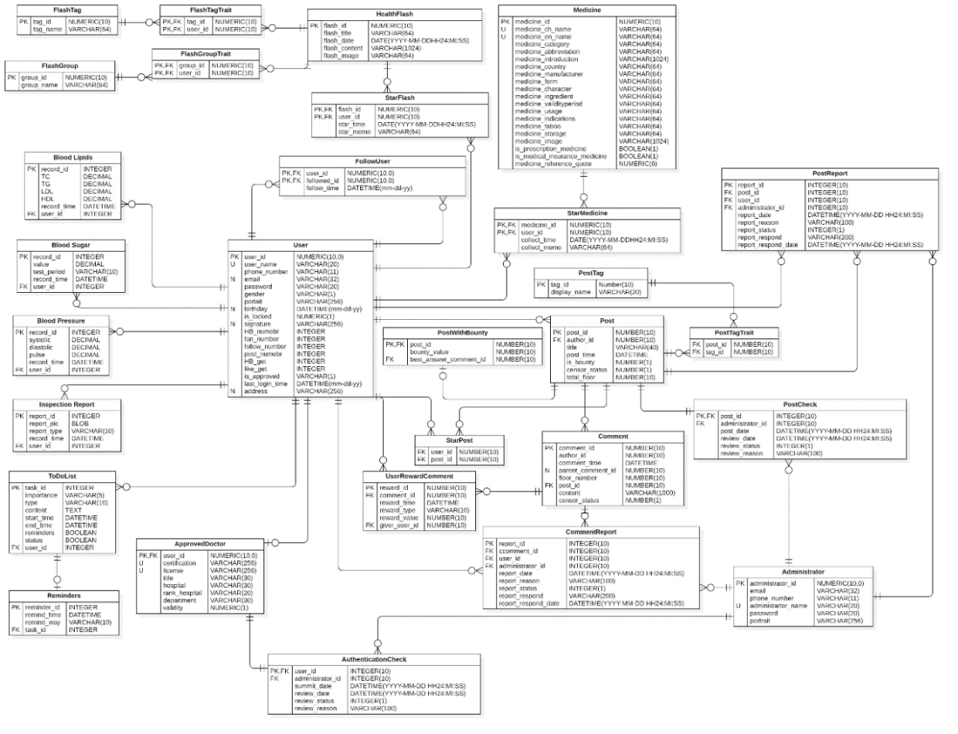

### 数据库设计考虑

#### 数据库范式

由于改系统数据表较多，且业务需求设计到各张表频繁的增删改查，因此满足一定的范式，以保证不会发上插入、删除和更新的操作异常，同时降低数据的冗余。对于本系统设计的关系模式而言，满足了如下范式：

* 第一范式（1NF）：在HelloHealth健康管理平台的关系模式中，所有的域都是原子性的，数据表的每一项都是不可分割的原子项。
* 第二范式（2NF）：HelloHealth健康管理平台数据库表中的每个实例或记录均可以被唯一地区分。 为了提高系统的事务性能，HelloHealth健康管理平台数据库设计并未严格按照第三范式进行设计，数据库进行了一定的去范式设计，部分的冗余被允许以便提高某些事务的查询速率。

#### 存储查询优化

随着系统发布日期的延长，数据库中的数据项将会越来越多，负载也会也会越来越大，较慢的查询效率必然会影响整体系统的响应时间。对此，我们对数据库表建立了必要的索引，以加快数据库的查询速度。对此我们制定了以下原则来建立简单索引和组合索引：

* 默认对表的外键建立索。
* 引对查询中频繁出现的查询条件对应的字段建立索引。
* 对于非必要的字段尽量不建立索引，以避免增加数据库的存储。

## 系统出错处理设计

### 出错信息

本系统涉及用户的个人隐私、财产和支付等重要信息，因此对于一些严重的错误建立完备的出错处理机制和系统故障发生后的补救措施是十分重要的。对此我们列举了如下的常见出错信息和预计的系统处理方法。由于某些错误可以避免，因此对于特定的软错误而言，我们直接在前端予以提示和修正。对于一些可能人为造成的错误而言，如误删误改操作而言，我们提供完备的确认机制。

以下以一览表的形式说明每种可能出现的软错误和硬错误发生时，系统输出信息的形式，含义及处理方法。

|  |  |  |  |
| --- | --- | --- | --- |
| ***错误类型*** | ***错误信息*** | ***处理方法*** | ***系统输出信息*** |
| 数据库错误 | 数据库连接失败 | 尝试重连 | 输出连接失败并打印原因 |
| 数据库操作失败 | 事务回滚，输出错误信息 | 输出操作失败以及错误原因 |
| TCP连接错误 | 连接超时或断开 | 尝试重新连接，特定时间后输出错误信息 | 尝试失败后输出对应的网络错误信息 |
| 系统部分自定义错误 | 用户名密码错误 | 不予登录 | 系统输出输入错误提示信息，登陆失败 |
| 用户注册时两次密码不一致 | 不予注册 | 系统提示两次密码输入不一致，重新等待填写密码 |
| 手机号输入错误 | 不予注册 | 系统输出错误的手机号提示信息，注册失败 |
| 验证码错误/为空 | 不予注册 | 系统输出验证码错误提示信息，注册失败 |
| 投币/发布悬赏时余额不足 | 投币/悬赏失败 | 系统输出杏仁币余额不足提示，并输出当前杏仁币余额 |
| 发布问题/回答/动态未填写必填项 | 不予提交问题/回答/动态 | 系统输出未填写必填项提示，提交失败，等待填写 |
| 自己给本人发布内容投币 | 不予进行投币 | 系统提示不可给自己投币 |
| 杏仁币充值时支付错误 | 系统回滚事务 | 系统输出支付失败信息并跳转回待支付界面 |
| 链接错误 | 图片链接错误 | 抛出异常 | 系统展示占位图片信息，提示图片展示失败 |
| 外部链接错误 | 抛出异常 | 系统提示外部链接错误信息 |
| 程序错误 | 内部程序错误 | 服务重启 | 系统提示内部错误并重启服务 |
| 其他错误 | 服务器故障 | 无 | 系统提示服务器故障信息并等待人为修复重启 |

### 补救措施

由于错误类型不尽相同，错误的原因也各有差异，因此对于不同的错误我们采取不同的变通措施，列举如下：

对于软错误，如用户输入非法信息，可能会导致后端数据库的操作错误和程序内部发生错误，系统直接在前端的输入或修改操作中对数据本身进行验证，分析错误类型，并给出相应的错误提示语句，从用户输入层面避免输入信息的非法，从而从一定程度上避免因输入非法带来的故障。

对于硬错误，如数据库连接错误和网络连接错误而言，由于错误类型较少且原因明确，可在前端输出对应的提示信息；而对于程序内部的错误，可以在程序编写阶段设置对应的异常捕获程序和抛出异常语句，在出错时输出相应的错误语句，将服务或程序重启，避免整个业务的故障停滞。维护人员可在输出日志中查看错误信息及时修正。 采取适当的后备技术，如当数据库受到攻击或删库时，通过定期转数据库，对数据库定期备份避免非法攻击带来的不可逆故障。

制定完备的故障恢复和重启技术，对于因程序内部错误导致的服务故障，采取服务重启并从头开始运行来保证业务逻辑的正常执行。

### 系统维护设计

#### 数据库维护

数据库存储了用户的全部信息，涉及到用户的安全和隐私，对于数据库的维护是重中之重。对此我们建立了完备的数据库维护方案，主要包含如下几点：

* 数据库定期备份。为防止数据库操作失误、服务器宕机、服务器数据丢失带来的严重后果，定期对数据库进行转储备份来避免数据丢失的发生。
* 定期检查数据库的一致性。数据的不一致可能会导致某些业务功能的失败和财产的流失，因此需要定期对于数据库事务的一致性和数据一致性进行检查，比如用户关注表与用户粉丝数、用户交易记录与用户杏仁币数等不同表字段的一致性。
* 定期查看操作日志。通过定期查看数据库的日志排查潜在故障。

#### 后端维护

除数据库外，后端程序的错误和失败也会严重影响整个系统业务的正常运行。因此，需要专门指定维护的监测点和模块来对后端代码进行维护。

* 异常抛出机制：对每一个service都添加try-catch模块，保证错误不会使得整个程序崩溃，同时将错误信息打印到日志文件中，通过定期查看的方式进行错误的甄别，同时也有助于紧急错误发生时的快速溯源以及后续的debug。
* 微服务监控系统：使用nacos作为微服务的注册中心，使用心跳机制对注册的微服务实例的健康状态进行实时监测，便于定位到出错的实例。
* 版本控制：使用版本控制系统（如Git）来追踪和管理代码的变化。确保每一次的部署都有对应的版本标记，便于回滚到先前的稳定版本，以应对突发问题。
* 自动化测试：实施自动化测试，包括单元测试、集成测试和端到端测试，以确保每次代码更改都不会引入新的错误。定期运行测试套件，并在测试失败时及时修复问题。